**Bài tập nhỏ** (20%)

Nội dung:

* Chọn một trong số các đề tài mục 2.4. Trong tài liệu “Process Dynamic and Control”
* Thành lập code MATLAB giống code mẫu hoặc thành lập mô hình Simulink verson tối đa **2019b** như file mẫu.
* Viết báo cáo như file word tối đa 4 trang.

Bài mẫu

Nhóm:

Danh sách nhóm:

* Lương Quốc Việt MSSV: 20702934

**Đề bài: Một hệ thống thùng trộn có dung tích 2m3 được sử dụng để trộn 2 dòng dung dịch có khối lượng riêng xấp xỉ là 900 kg/m3. Giả sử khối lượng riêng không thay đổi trong quá trình hoạt động.**

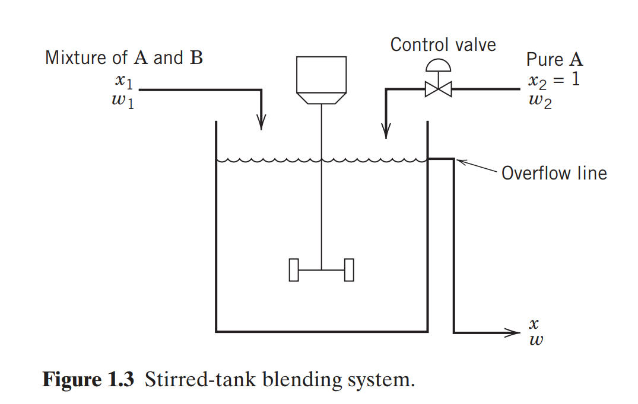

Hình 1: Sơ đồ nguyên lý

**Bài toán: Giả sử w1 thay đổi đột ngột từ 500kg/min xuống 400kg/min và giữ nguyên giá trị đó. Xác định x(t) và vẽ đồ thị. Biết w2 = 200kg/min, nồng độ của 2 dòng đầu vào lần lượt là x1 = 0,4 và x2 = 0.75.**

**Giải**

**Mô tả quá trình:**

Hệ thống thùng trộn bao gồm ….

…

**Điều kiện ban đầu:**

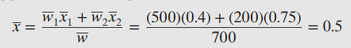

**Phương trình vi phân:**

**Giải phương trình vi phân trên**

Cách 1: Sử dụng MATLAB để giải

Theo file “initial_pa_mixtank.m”

den = 900; % density of liquid

V = 1;

x1 = 0.4;

x2 = 0.75;

w2 = 200;

w10 = 400;

x0 = 0.5;

dt = 0.1;

t = 0;

dx = defx(x0, w10);

for i = 1:1:100

t(i)= i*dt;

x(i) = x0 + dx;

dx = defx(x(i),w10);

x0 = x(i);

end

Cách 2: Sử dụng MATLAB- Simulink

Xem file “tank_model.slx”;

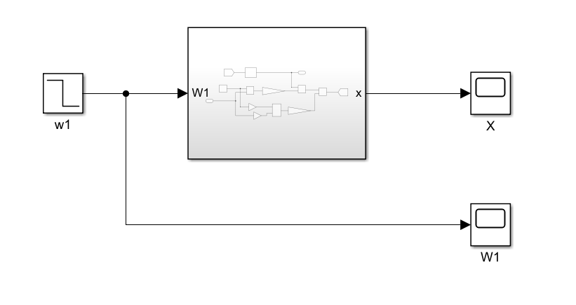

Hình 2: Block 1

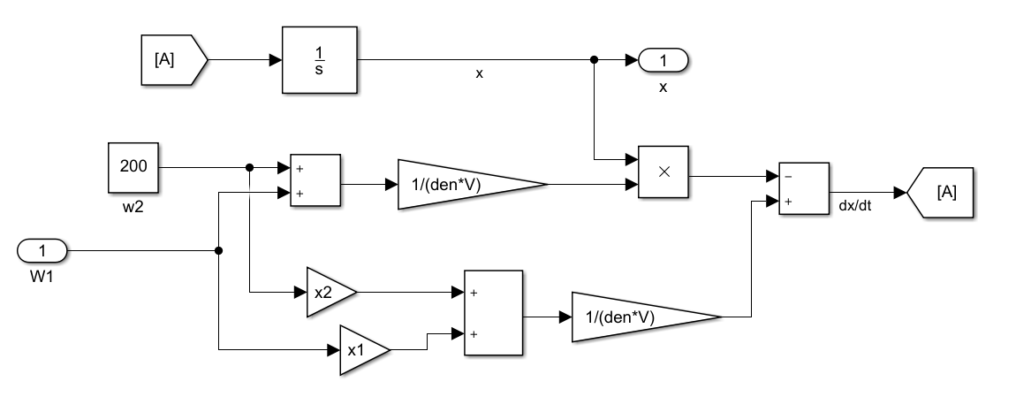

Hình 3: Block 2

**Kết quả:**



Hình 4: Kết quả

Khi trạng thái ổn định thì x = 0.516

**Tìm hàm bậc nhất tương đương**

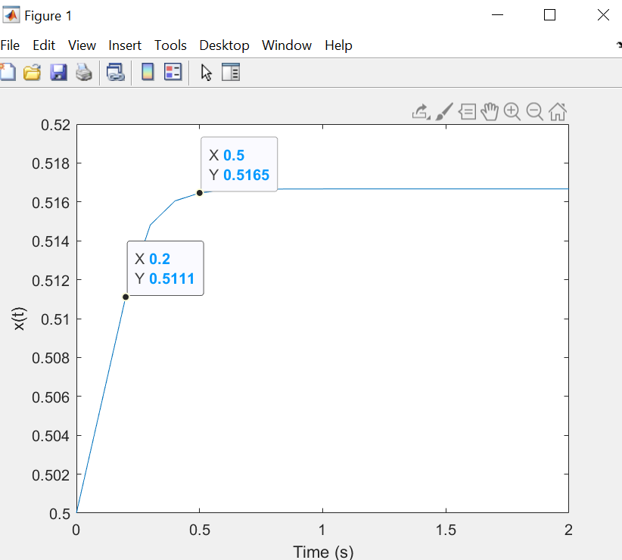

**Phát triển bộ điều khiển PID**

